常见问题页面

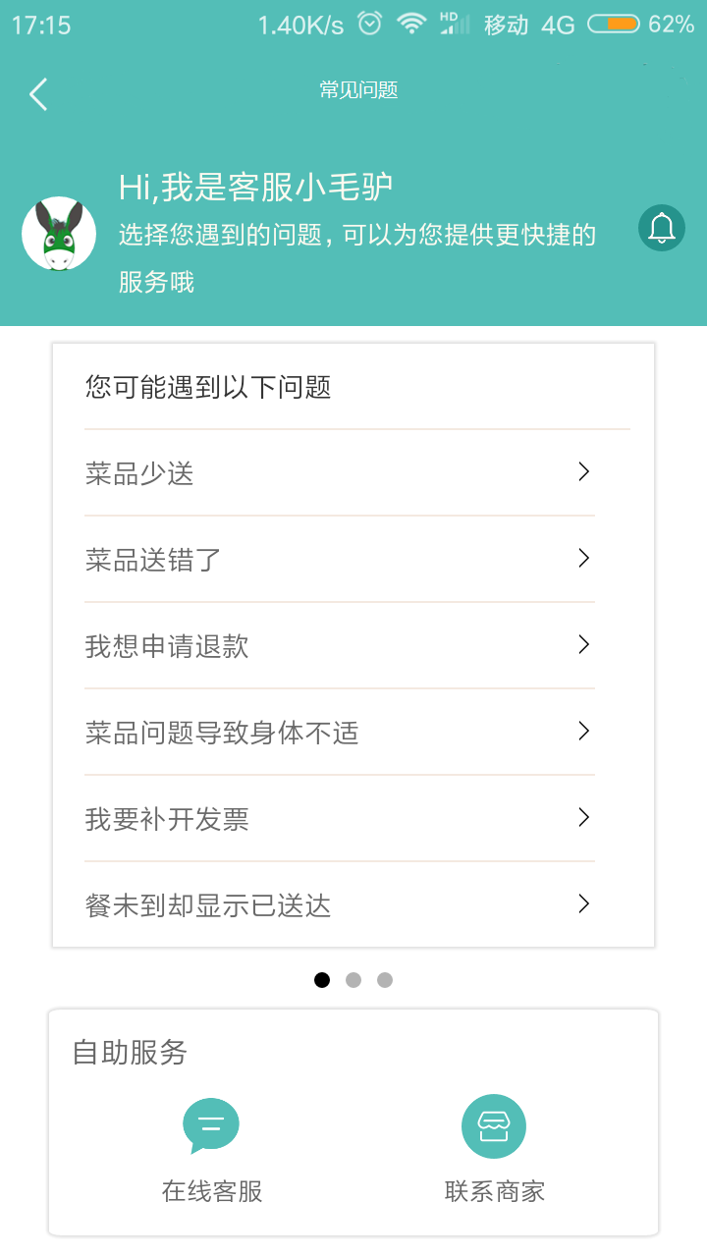

（1）页面标题和返回按钮



（2）纯静态显示的头部

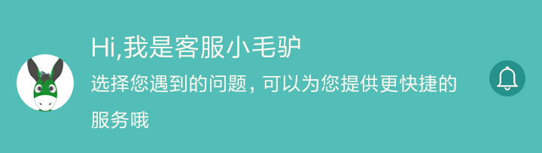

（3）可通过手指滑动，切换页面。 点击 （菜品少送、菜品送错了、我想申请退款、菜品问题导致身体不适、我要补开发票、餐未到却显示已送达、菜品质量问题、菜品没有餐具、如何修改评价、如何删除评价、菜品量太少、联系不到商家、菜品送错了、如何评价）时，跳转到常见问题详情页面

